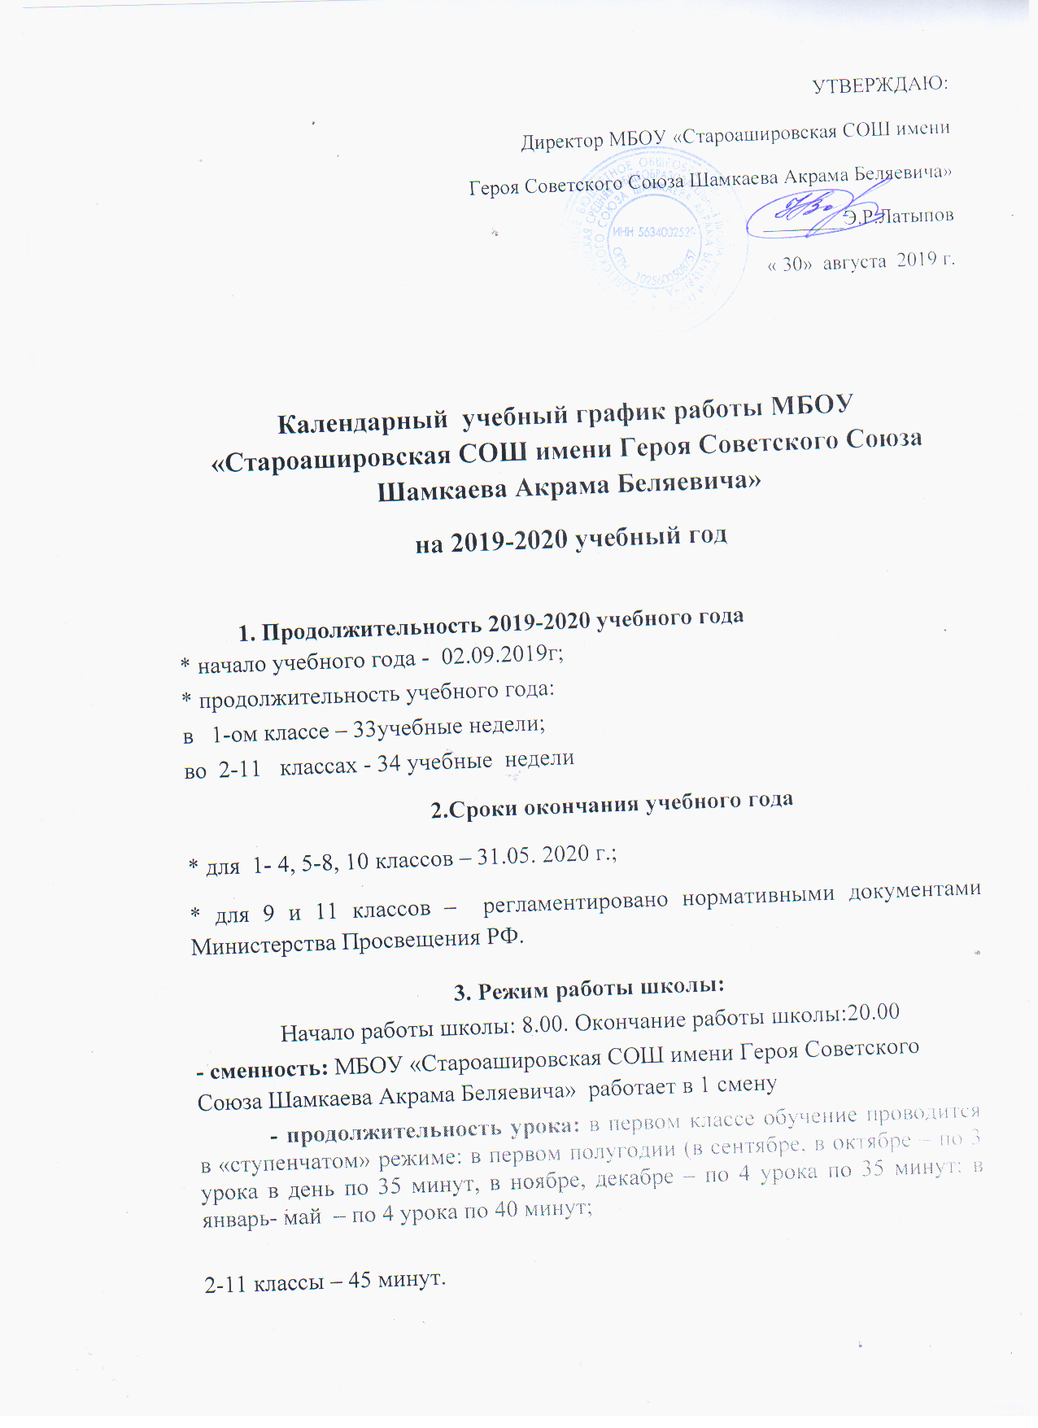

Внеурочная деятельность учреждения
Часы, отводимые на внеурочную деятельность, направлены на реализацию различных форм ее организации, отличных от урочной системы обучения. Занятия проводятся в форме экскурсий, кружков, секций, круглых столов, конференций, диспутов, КВН, школьных научных обществ, олимпиад, соревнований, поисковых и научных исследований, проектной деятельности, игровых занятий и т.д.
Внеурочная деятельность организовывается во второй половине дня согласно расписания с 15.00.
4. Регламентирование образовательного процесса на учебный год:
1-9 классы – по четвертям (1,2,3,4 четверть)
10-11 классы по полугодиям (1-2 полугодие)
5.Регламентирование образовательного процесса на неделю
- продолжительность учебной недели:
1 класс – 5 дневная учебная неделя;
2 – 4 классы – 6 дневная учебная неделя;
5 - 9 классы - 6 дневная учебная неделя;
10 -11 классы - 6 дневная учебная неделя.

6. Сроки каникул в 2019-2020 учебном году
– осенние – с 28.10.2019г. по 4.11.2019г. (9 дней);
– зимние – с 30.12.2019г. по 11.01.2020 г. (13 дней);
– весенние – с 23.03.2020г. по 31.03.2020 г. (9 дней).
Для обучающихся в первых классах в течение учебного года устанавливаются дополнительные каникулы с 10.02.2020г. по 16.02.2020г. (7 дней).
7. Организация промежуточной и итоговой аттестации
Промежуточная аттестация в 1-11 классах проводится в соответствии с Положением, о формах, периодически и порядке текущего контроля успеваемости промежуточной аттестации МБОУ «Староашировская СОШ имени Героя Советского Союза Шамкаева Акрама Беляевича» в период с 04.05.2020г. по 26.05.2020г.
Государственная итоговая аттестация в 9, 11 классах проводится соответственно сроком, установленном Министерством просвещения и науки РФ на данный учебный год.

